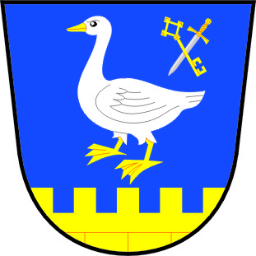
Obecní úřad Hrádek
671 27 Hrádek čp. 16

P O Z V Á N K A
na 25. zasedání Zastupitelstva obce Hrádek,
které se bude konat v Kulturním domě v Hrádku
v úterý 27. října 2020 od 18:00 hod.
Program:
- Zahájení
- Určení ověřovatelů zápisu (§ 95 odst. 1 zákona o obcích)
- Schválení programu
- Kontrola plnění usnesení a uložených úkolů
- Rozpočtové provizorium 2021
- Návrh střednědobého výhledu rozpočtu 2021-2023
- Plán inventur 2020, Příkaz k provedení inventarizace 2020
- Veřejné zakázky
- Směrnice o zadávání veřejných zakázek
- Dotace z rozpočtu obce
- Rekonstrukce budovy ZŠ – obědy za žáky doplatek
- Smlouvy o smlouvách budoucích o zřízení věcného břemene
- Smlouva o zřízení věcného břemene
- Prodej sklepu č.e. 108
- Směna pozemků
- Prodej, pacht, výpůjčky a pronájmy pozemků
- Bytové a nebytové hospodářství
- Došlá pošta
- Různé
- Diskuze
- Závěr

Ondřej Kubic
starosta

V Hrádku 19.10.2020

Vyvěšeno: 19.10.2020 Sejmuto:

